Kurze Einführung in die Sporttheorie

Die Sporttheorie weist sich über die Sportwissenschaft als ein Fachbereich mit interdisziplinärem Charakter aus.

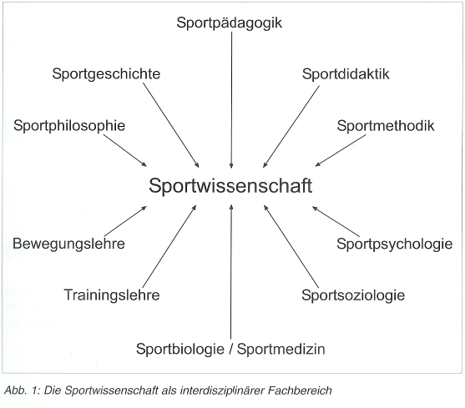
Aus der Vielzahl der verschiedenen Teildisziplinen der Sportwissenschaft sind - im Rahmen der zur Verfügung stehenden Zeit für das Verständnis von Gesundheits- und Leistungssport und ihrer gesellschaftlichen Einbettung - vor allem die Sportbiologie, die Trainingslehre, die Bewegungslehre, die Sportpädagogik, die Sportpsychologie und die Sportsoziologie von Bedeutung.

Die Sportbiologie als interdisziplinäres Fachgebiet versucht den Einfluss von Bewegung bzw. körperlicher Aktivität und Training auf den menschlichen Organismus darzustellen und Einflussfaktoren, welche die körperliche Leistungsfähigkeit mitbestimmen, in ihren Wirkungsmechanismen zu erklären. Sie stützt sich dabei vor allem auf die Sportanatomie und die Sportphysiologie, die den Aufbau und die Funktion der verschiedenen sportrelevanten Organsysteme beschreiben.
Über entsprechende Kenntnisse wird ein gezieltes Training der Muskulatur bzw. anderer leistungs- oder gesundheitsrelevanter Organsysteme ermöglicht.

Die Trainingslehre zeigt die Methoden und Inhalte auf, die zur Optimierung der verschiedenen Faktoren der sportlichen Leistungsfähigkeit (s. Abb. 3) einzusetzen sind.

Die Bewegungslehre beschreibt und analysiert sportliche Bewegungen. Sie zeigt Lösungsmöglichkeiten auf, die z.B. heim Erlernen oder Optimieren von Bewegungsabläufen von Bedeutung sind, und gibt u. a. Auskunft darüber, ob aus biomechanischer Sicht eine Bewegung optimal durchgeführt wird.

Die Sportpädagogik bezieht sich auf die Zusammenhänge von Sport und Erziehung. Sie trägt dazu bei eine Sportpraxis zu entwickeln, welche die Persönlichkeitsentfaltung fördert und neue Möglichkeiten der Lebensgestaltung eröffnet.

Die Sportpsychologie versucht menschliches Handeln und Erleben im Zusammenhang mit sportlicher Tätigkeit zu erfassen, zu beschreiben, zu erklären und somit zu beeinflussen.
Die Sportsoziologie schließlich vermittelt ein erstes Verständnis für die komplexen Zusammenhänge zwischen Sport und gesellschaftlichen Prozessen und beleuchtet die vielfältigen Verflechtungen zwischen Sport, Medien und Wirtschaft.

Da in der Literatur oft nebeneinander von Trainingslehre und Trainingswissenschaft gesprochen wird - vergleichbares gilt für Bewegungslehre und Bewegungswissenschaft - soll hier noch kurz eine Begriffsklärung erfolgen. Wie Abb. 2 verdeutlicht, stellt die Trainingslehre das bislang nicht oder noch nicht wissenschaftlich bestätigte, aber in der Sportpraxis bewährte Wissen des Trainers, Sportlehrers, Übungsleiters bzw. Sportlers dar. Die Trainingswissenschaft hingegen - als noch junge Teildisziplin der Sportwissenschaft - versucht dieser praxisorientierten Trainingslehre eine wissenschaftliche Basis zu geben und sie inhaltlich und methodisch auf ein wissenschaftliches Fundament zu stellen, sie in ihren Aussagen aufzuarbeiten und bestehende Annahmen und Überzeugungen zum Training wissenschaftlich fundiert zu bestätigen oder auch zu verwerfen.

Einer der zentralen Punkte der sportwissenschaftlichen Forschung ist die Bestimmung der sportlichen Leistungsfähigkeit und ihre Beeinflussbarkeit durch körperliche Aktivität bzw. Training.

Wie Abb. 3 erkennen lässt, hängt die körperliche bzw. sportliche Leistungsfähigkeit von einer Vielzahl von Faktoren ab.
Entsprechend der Vielfalt der unterschiedlichen Einflussfaktoren der sportlichen Leistungsfähigkeit ist, wie bereits dargestellt, nur eine interdisziplinäre Betrachtungsweise und Umsetzung für ihre Optimierung erfolgversprechend.

